  - Fit mach mit
11.-15.05.2020

MonTag

MäDCHEN
Für alle tanzbegeisterten Mädchen geeignet:
https://www.youtube.com/watch?v=uMQTe2nmJyI

JUNGS
Finger weg von der Spielkonsole – Zeit, „Fortnite“ nicht nur zu spielen, sondern sich auch so zu bewegen – Beweisvideos sind herzlich willkommen
1) https://www.youtube.com/watch?v=Zg7qG4F4vME
1)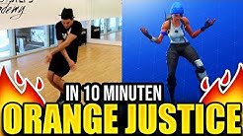 2)

2) https://www.youtube.com/watch?v=zxQLJRcH6vQ

Tuesday

Girls & BOYS
Enjoy an English yoga lesson to stretch your muscles!
https://www.youtube.com/watch?v=7kgZnJqzNaU
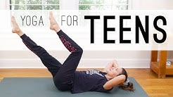

MittWoch

MäDchen
Tut eurem Körper mit diesem Workout etwas Gutes!
https://www.youtube.com/watch?v=a7Oq8m99aWM

JUNGS
Holt euch euren Vater zum Daddy Workout
https://www.youtube.com/watch?v=UioQfnyKPZw

Donnerstag

MäDchen & JUNGS
Raus an die Sonne!
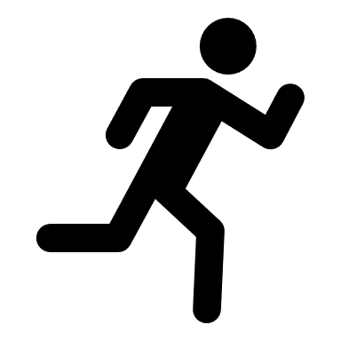
Sucht euch zusammen mit einem/er Freund/Freundin eine Aktivität aus:
- Geht 30-45 Minuten joggen (meine Atem- und Rhythmustipps und die Trinkflasche nicht vergessen!)

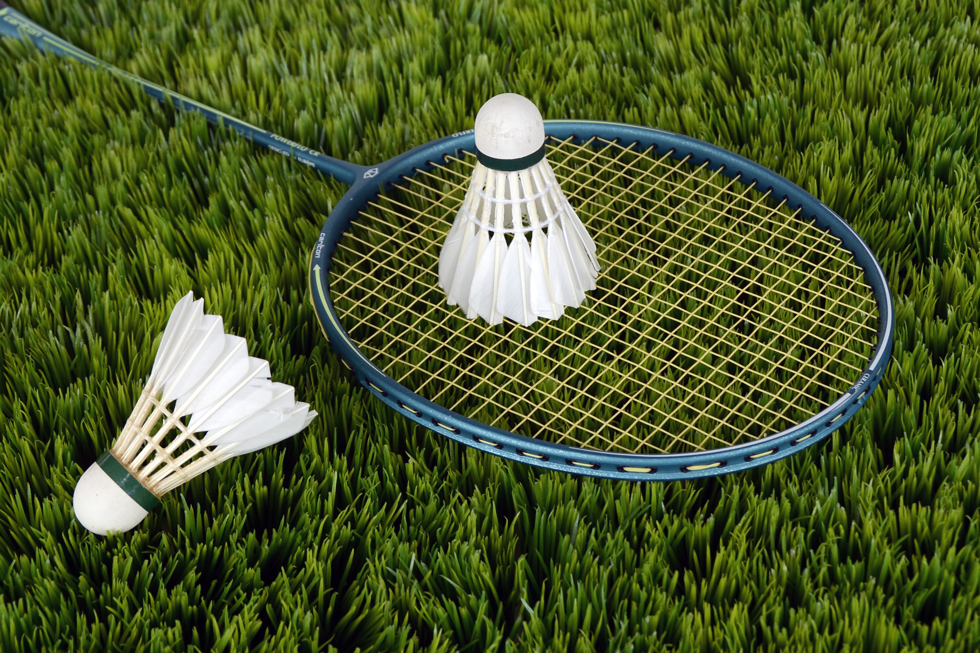
- Badminton: wie oft könnt ihr euch über Kopf den Federball zuspielen?

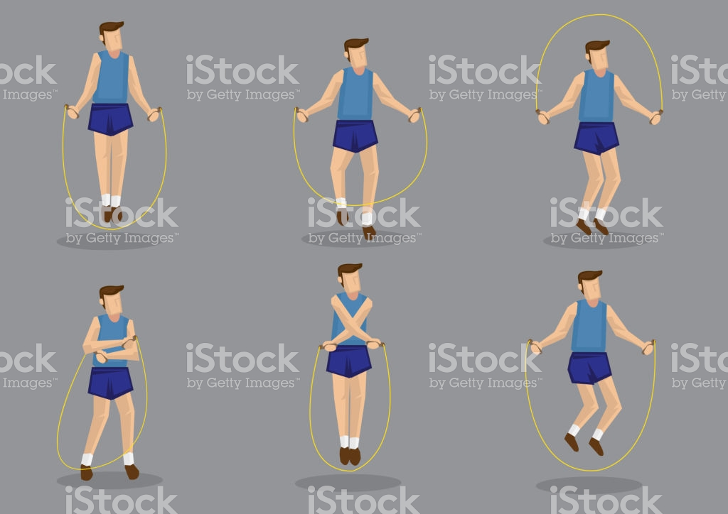
- Rope - skipping
10 Minuten aufwärmen mit verschiedenen Sprungarten (einfache beidbeinige Sprünge mit/ohne Zwischenschritt, vorwärts/rückwärts, einbeinige Sprünge li/re, vorwärts rückwärts, Doppeldrehen, Kreuzsprünge, …

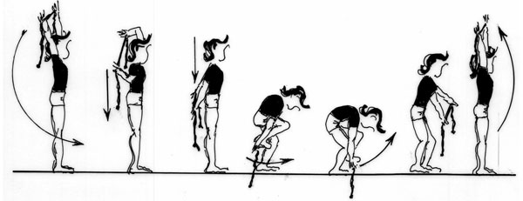
5 Minuten Seilgymnastik verschiedene Übungen zum Kräftigen und danach zum Dehnen von oben nach unten (Schultern – Arme – Rumpf – Beine )
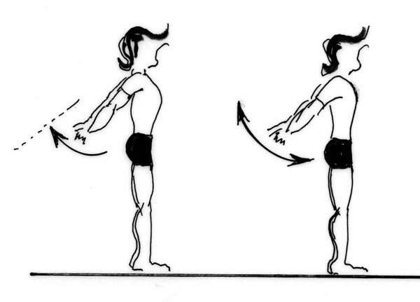

FREITAG:
Wiederhole deine Lieblingsaktivität dieser Woche

